ИГРЫ-ЗАНЯТИЯ С МАТРЕШКАМИ
ДЛЯ ДЕТЕЙ
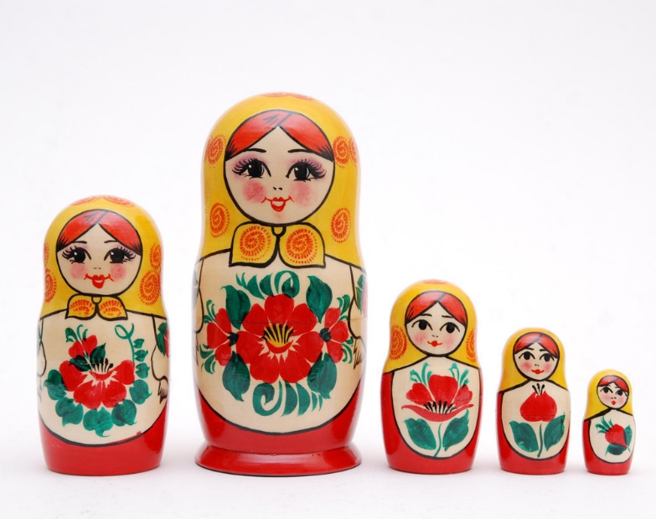
ИГРА 1. МАТРЕШКА ПОТЕРЯЛАСЬ.
Поставьте в ряд три матрешки от самой маленькой до большой. Проведите ладошкой малыша по головкам матрешек – предложите их погладить (здесь важны тактильные ощущения – рука очень плавно скользит вниз). Закройте матрешек ярким непрозрачным платочком (спрятались матрешки). Уберите одну матрешку и поставьте оставшиеся две матрешки рядом друг с другом.
Уберите платок и покажите матрешек ребенку. Скажите, что одна матрешка потерялась. Попросите малыша найти место и поставить матрешек в ряд. Проверяем правильность: гладим ладошкой матрешек по голове – рука должна идти плавно.
ИГРА 2. ЧАЕПИТИЕ.
Предложите малышу напоить трех матрешек чаем. Большую матрешку нужно посадить на большой стул, среднюю – на средний, маленькую – на маленький (стулья строим сами из конструктора, используя кубики трех размеров). Чашки можно вылепить заранее – для большой матрешки большую, для средней – среднюю, для маленькой – маленькую. Малыш определяет, кому какую чашку дать. Также раздаем матрешкам тарелки (круги трех размеров). Матрешки говорят ребенку «спасибо», хвалят за чай и угощения.
ИГРА 3. ПРЯТКИ.
Где матрешка? Найди! Спрячьте матрешку в комнате и вместе с малышом ищите ее. Комментируйте свои действия: «Где матрешка? На столе? Нет, на столе нет. Под столом? И под столом нет! На стуле? На стуле нет! Где же она? На полке!
ИГРА 4. СОЛНЫШКО И ДОЖДИК.
По сигналу «дождик» нужно спрятать матрешек в домик. По сигналу «солнышко» матрешки идут гулять.

ИГРА 5. КОНСТРУИРОВАНИЕ (ЗНАКОМИМСЯ С ВЕЛИЧИНОЙ ПРЕДМЕТОВ) — КРОВАТКИ ДЛЯ МАТРЕШЕК.
Поставьте две матрешки, рядом положите строительный материал. Вместе с малышом постройте из кирпичиков две кроватки – большую и маленькую. Попросите малыша определить, где чья кроватка. Аналогично можно построить два стола или два стульчика разных размеров. Для большой матрешки – большая кровать, а для маленькой – маленькая. Можно уложить матрешек спать и спеть им колыбельную песенку вместе с ребенком.
ИГРА 6. СЮРПРИЗЫ.
Вам понадобится несколько матрешек, вовнутрь которых Вы вложите яркие цветные лоскутки ткани. Хорошо, если на лоскутках будут нарисованы разные фигурки – зайчик, белочки, кружочки, снежинки. Можно полностью спрятать сюрпризы вовнутрь матрешек, а можно сделать так, чтобы уголки торчали наружу.
Позовите с малышом матрешек. Скажите ребенку, что матрешки принесли ему подарки и предложите посмотреть их. Для этого надо открыть матрешку. Если у малыша это не получается, то возьмите его руку в свою руку и сделайте рукой малыша небольшой поворот чтобы матрешка открылась. Рассмотрите сюрпризы, которые «принесли» матрешки.
Затем соберите каждую матрешку.
ИГРА 7. МАТРЕШКИ ПОКУПАЮТ ПЛАТОЧКИ.
Возьмите три матрешки разного размера – большую, среднюю и маленькую. Скажите, что матрешки пошли в магазин за новыми красивыми платочками. Предложите ребенку выбрать платочек для каждой матрешки. Здесь может быть два варианта заданий для ребенка. Можно выбирать платочек по размеру (для большой матрешки – большой платочек, для средней – средний, для маленькой – маленький), а можно по цвету. Например, если у матрешки синий фартучек – то ей подойдет синий платочек, для матрешки в красном фартучке – красный.
ИГРА 8. МАТРЕШКИ ПЕРЕПУТАЛИСЬ.
Расставьте матрешки в ряд не по порядку – они перепутались. Ребенку нужно расставить матрешек в ряд от самой большой к самой маленькой.
ИГРА 9. ТОП, ТОП, ТОП.
Сначала покажите малышу, как шагает большая матрешка и как шагает маленькая под эти строчки:
Зашагали ножки (матрешка «шагает») топ, топ, топ.
Прямо по дорожке – топ, топ, топ.
Ну-ка веселее – топ, топ, топ!
Вот как мы умеем – топ, топ, топ!
Топают сапожки –
Топ, топ, топ!
Это наши ножки –
Топ, топ, топ!
Большая матрешка идет медленно, говорим «топ-топ» низким голосом. Маленькая матрешка идет быстро – говорим тонким голосом.
Потом предложите пошагать как большая матрешка и как маленькая под строчки стиха.
Затем предложите по голосу догадаться, какая матрешка идет, произнося топ-топ-топ в разной темпе и с разной высотой голоса.
ИГРА 10. ИГРАЕМ С ПЛАТОЧКОМ.
Покажите малышу, как пляшет матрешка с платочком (разыграйте сценку с игрушкой).
Я платочком помашу
И с платочком попляшу.
Ты, платочек аленький,
Покружись,
И ребяткам маленьким
Покажись!
Потом дайте малышу платочек в руки и предложите потанцевать с платочком как матрешка – покажите движения.
Для маленьких детей задача удержать платочек за уголок и делать одновременно простые танцевальные движения – это достаточно сложная задача, требующая хорошего уровня развития координации движений и мелкой моторики. Если малыш теряет платочек, то пришейте на платочек петельку. Петельку наденьте на его указательный пальчик, а большим и средним пальчиком ребенок будет удерживать платочек (этот прием я нашла в книге И. А Выродовой – замечательная идея!) Малыш будет помахивать платочком из стороны в сторону во время танца.
ИГРА 11. УЧИМСЯ СЧИТАТЬ.
Положите внутрь матрешек мелкие камушки (до 5) или орехи или косточки от фиников. Закройте матрешки.
Встряхните матрешки – попробуйте вместе с малышом по звуку догадаться, сколько камешков (орехов или косточек) лежит в матрешке. Затем откройте и проверьте, пересчитав их.
ИГРА 12. ОТГАДАЙ, ЧТО ВНУТРИ – РАЗВИВАЕМ ПАМЯТЬ.
Возьмите 6 матрешек. В каждую из них положите мелкий предмет (ракушку, камешек, конфетку, мелкую игрушку). Закройте матрешки. Задача – вспомнить и назвать, что спрятано в каждой матрешке.
Если задача запомнить 6 предметов легка для ребенка, то можно усложнить задание — взять для игры 8 матрешек.

ИГРА 13. ЧТО ЭТО ЗВУЧИТ? РАЗВИТИЕ МЕЛКОЙ МОТОРИКИ.
Вместе с ребенком насыпьте в матрешки разные наполнители – горох, фасоль, гречу, бусины (задание развивает мелкую моторику – ребенок сам перекладывает горошины в матрешку). Затем закройте матрешки и попробуйте по звуку отгадать, что в них находится. Затем откройте матрешки и проверьте. Отгадали ли Вы.
ИГРА 14. ОТГАДАЙ МАТРЕШКУ.
Для игры нужен комплект матрешек в разном оформлении (разного цвета фартучки, цветы на платочке и другие детали). Отгадай, про какую матрешку я рассказываю? (даем описание матрешки, а малыш, внимательно слушая Вас, отгадывает)

